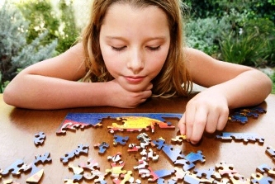

Игры пазлы для детей отлично справляются с гиперактивностью ребенка. Они снижают его подвижность, помогают вырабатывать внимание и хорошо развивают память. Нередко родители жалуются на то, что их ребенок напоминает батарейку из рекламы: не требует подзарядки и может работать бесконечно долго. Такая игра способствует выработке усидчивости и снижает психоэмоциональную нагрузку на родителей.

СОБИРАЕМ ПО КУСОЧКАМ
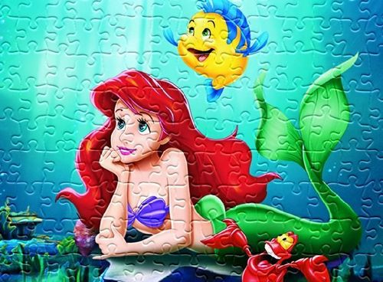
Сейчас на витрине детских магазинов можно увидеть пазлы самой различной тематики, структуры и сложности сборки. Перед покупкой стоит прочитать, для какого возраста предназначена игра. Ваш пятилетний ребенок не справится с пазлом из тысячи кусочков, у него попросту не хватит терпения. Чаще дети сами выбирают пазлы, которые им интересно собирать. Это могут быть:
- Сказочные персонажи;
- Герои мультфильмов и комиксов;
- Реконструкция исторических событий;
- Знаменитые памятники архитектуры.

Чем сложнее картинка, тем больше в ней фрагментов, которые потребуется сложить вместе. Выделите определенное место в комнате ребенка на столе, за которым он будет собирать пазлы. Возможно, ему потребуется не один день, чтобы увидеть окончательный результат своей работы.

Возраст ребенка | Количество фрагментов в пазлах
2,5 – 3 года | 3 – 54 штук
4 года | 60 – 100 штук
5 лет | 120 – 250 штук
Старше 5 лет | 220 – 350 штук
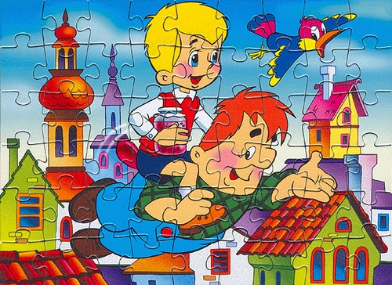
Прибавлять количество кусочков пазла следует постепенно. Если ребенок одолел первую игру, собрав 7-10 кусочков, то следующая игра может состоять из 18-20 фрагментов.
Важно, чтобы ребенок понял принцип сборки кусочков картины в целом. Поэтому, если предложить ему большой пазл, то у него попросту не хватит терпения и усидчивости, чтобы провести значительное количество времени в поиске нужных элементов.

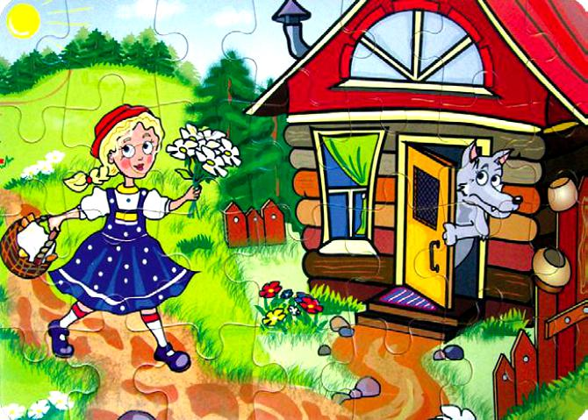
При выборе игры стоит обратить внимание на качество картона, из которого она изготовлена. Материал должен быть плотным, а детали должны надежно между собой сцепляться. Обидно, когда практически готовая картинка, «съезжает» из-за одного неправильно собранного фрагмента.
Существует несколько способов сборки пазлов,
которым можно обучить ребенка.

- Способ первый.
- Необходимо найти самый большой элемент на картинке и, основываясь на его изображении, сначала собрать его целиком, остальные элементы рисунка сопоставляются с главным постепенно.
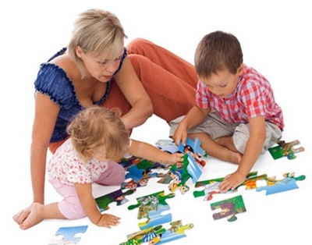

- Способ второй.
- На картинке – подсказке нужно найти угловые элементы и собрать их на столе или любой другой поверхности. Оставшуюся часть рисунка можно собрать по угловым частям – сначала правый верхний, затем левый верхний и т.д.

Игры пазлы для детей интересны ребенку до определенного возраста. Перешагнув шестилетний рубеж, ребенок включается в другие игры. Но те навыки, которые он приобрел, играя в пазлы, станут отличной подготовкой в его дальнейшем развитии.

